BOLETÍN Nº 10.161-08 (S)

INFORME DE LA COMISIÓN DE HACIENDA RECAÍDO EN EL PROYECTO DE LEY QUE MODIFICA LA LEY GENERAL DE SERVICIOS ELÉCTRICOS, PARA INTRODUCIR MECANISMOS DE EQUIDAD EN LAS TARIFAS ELÉCTRICAS.

HONORABLE CÁMARA:

La Comisión de Hacienda informa el proyecto de ley mencionado en el epígrafe, en cumplimiento del inciso segundo del artículo 17 de la ley N° 18.918, Orgánica Constitucional del Congreso Nacional, y conforme a lo dispuesto en el inciso segundo del artículo 226 del Reglamento de la Corporación.

CONSTANCIAS REGLAMENTARIAS PREVIAS

1.- Origen y urgencia

La iniciativa tuvo su origen en el Senado por un mensaje de S.E. la Presidenta de la República, con urgencia de discusión inmediata.

2.- Artículos que la Comisión Técnica dispuso que fueran conocidas por ésta.

La Comisión Técnica consideró que son de competencia de esta comisión los artículos transitorios tercero y cuarto.

3.- Disposiciones o indicaciones rechazadas

Ninguna.

4.- Modificaciones introducidas al texto aprobado por la Comisión Técnica y calificación de normas incorporadas

Ninguna.

5.- Disposiciones que no fueron aprobadas por unanimidad

Las normas de competencia fueron aprobadas por mayoría de votos.

6.- Se designó Diputado Informante al señor José Miguel Ortiz.

Asistieron a la Comisión, durante el estudio del proyecto, las siguientes personas:

MINISTERIO DE ENERGÍA

- Sr. Máximo Pacheco, Ministro.
- Sra. Ximena Oviedo, Jefa Unidad Procesos y Modelos Tarifarios, Departamento Eléctrico.
- Sra. Laura Contreras, Abogada División Jurídica CNE.

Descripción del proyecto

Éste consta de de un artículo único, dividido en seis numerales que introducen modificaciones en el decreto con fuerza de ley N° 4/20.018, del Ministerio de Economía, Fomento y Reconstrucción, promulgado el año 2006 y publicado el año 2007, que fija el texto refundido, coordinado y sistematizado del decreto con fuerza de ley N° 1, de Minería, de 1982, Ley General de Servicios Eléctricos. Además tiene seis artículos transitorios.

El propósito de la iniciativa consiste en introducir mecanismos de equidad en las tarifas eléctricas para lo cual las modificaciones legales buscan disminuir las tarifas de los clientes regulados en aquellas comunas que posean centrales de generación de energía eléctrica y, por la otra, buscan acotar las diferencias de tarifas eléctricas residenciales entre las distintas zonas del país. Para cumplir con los objetivos señalados, el proyecto de ley propone dos medidas: Reconocimiento de la Generación Local (RGL). En virtud de esta medida se establece un descuento en el componente de energía de las tarifas reguladas (no sólo las residenciales) de las comunas intensivas en generación eléctrica, el que será asumido por aquellos usuarios de comunas que no son consideradas como intensivas en generación. Equidad Tarifaria Residencial (ETR). Para lograr este objetivo se modifica el componente “distribución” de las tarifas residenciales (hoy BT1), para así lograr que la diferencia entre el promedio de las cuentas a nivel nacional y la cuenta más alta no sea superior a un 10 por ciento del primero. Esta medida será financiada por todos los clientes sometidos a regulación de precios. Sin perjuicio de lo anterior, para el caso de los clientes regulados residenciales, sólo aportarán al financiamiento aquellos que estén bajo el promedio señalado y que cuenten con un consumo promedio mensual del año calendario anterior superior a 180 kWh (modificado por el Senado a 200 kWh), en tanto el ajuste no signifique una tarifa sobre dicho promedio

El Mensaje señala que, en el mes de mayo de 2014 el Gobierno presentó al país la “Agenda de Energía”, cuyo propósito fue determinar un plan de acción claro para lograr que Chile cuente con energía confiable, sustentable, inclusiva y de precios razonables. En dicho plan, se definieron 7 ejes estratégicos, con metas y plazos definidos, de manera tal que se logren avances sustanciales, en los próximos 10 años, que permitan concretar un proceso de transición energética.

Indica que uno de los desafíos de lograr precios de la energía razonables dice relación con que en la actualidad existe una evidente y considerable dispersión en las tarifas eléctricas residenciales a lo largo de nuestro territorio, lo que se expresa en que, por ejemplo, una cuenta de 180 kwh/mes fluctúa entre $16.335 en las comunas que menos pagan, hasta $28.754 en las comunas que más pagan, es decir, existe una diferencia del 76%.

Señala que diferencias de esta magnitud no se observan en otros mercados interconectados, lo que es aún más llamativo considerando que los cargos por generación y transmisión en las tarifas eléctricas no difieren a lo largo del país. Asimismo, se da la paradoja que comunas intensivas en generación eléctrica tienen tarifas mucho más elevadas que comunas donde no existe dicha generación.

Precisa que, respecto de esto último, se puede constatar que en distintos países se retribuye la contribución que se hace desde la comuna generadora a los sistemas de generación centralizados.

Explica que, para ello, se han utilizado diversos instrumentos, como por ejemplo, el reconocimiento a través de algún esquema de reducción en los precios locales de la energía. Es así como en Noruega las municipalidades en que se instala un proyecto hidroeléctrico tienen derecho, entre otros beneficios, a comprar hasta un 10% de la energía generada por la central, siendo el precio de venta asimilado al costo de generar la electricidad o el costo total del suministro de electricidad. De esta forma, la generación aledaña se asocia directamente con la cuenta eléctrica de los habitantes del lugar donde se emplaza el proyecto.

Expresa que en nuestro país, sin embargo, no existe reconocimiento alguno para aquellas comunas que hacen un aporte al sistema interconectado al contar con plantas generadoras de energía.

Acota que este último problema ha sido evidenciado, desde luego, por el Congreso Nacional. Así, con fecha 13 de Diciembre de 2011, un grupo de H. Diputados suscribió el Proyecto de Acuerdo N° 475, mediante el cual se solicitó a los Ministros de Energía y de Economía rebajar el valor de las cuentas que, por concepto de electricidad, deben pagar los habitantes de comunas donde se sitúan centrales generadoras. En la misma línea, se presentó una moción de varios H. Diputados, de distintos sectores políticos, que propone imponer descuentos en las cuentas de electricidad a aquellas personas que tienen domicilio en una comuna en cuyo territorio está ubicada una empresa generadora de electricidad (Boletín N° 9.234-08).

Por último, da a conocer que la materia también ha sido abordada desde la ciudadanía. Así es como en diversos foros ciudadanos (por ejemplo, la Comisión Ciudadana Técnico Parlamentaria (2011) Chile Necesita una Gran Reforma Energética; y Consensus Building Institute para Ministerio de Energía (2014) Informe Final Mesa de Gestión Territorial: Ordenamiento Territorial y Asociatividad), se ha expresado la necesidad de generar mecanismos para que el precio de la energía sea más bajo para las localidades y regiones en donde se emplaza un proyecto de generación.

Asevera que la tarifa eléctrica a nivel residencial es una tarifa regulada por ley, la que se construye en base a los precios a nivel de generación y transmisión, a lo que se le suman cargos por distribución.

Afirma que el sistema eléctrico chileno es un sistema interconectado que, a partir del segundo semestre del año 2017, estará unido desde Arica hasta Chiloé. En un sistema de estas características, la generación que se produce mediante distintas tecnologías y costos de producción, en diferentes partes del país, transita por las redes de transmisión sin que pueda identificarse a nivel de consumidor el “origen” de la electricidad que se consume. Por ello es que, respecto de las componentes de las tarifas relacionadas con la generación y la transmisión, se han efectuado las modificaciones legales correspondientes destinadas a establecer mecanismos de ajuste de precios que eliminan las significativas diferencias de los cargos que por estos conceptos existen dentro del país.

Explica que, el artículo 157° de la Ley General de Servicios Eléctricos, (en adelante e indistintamente “la ley”), establece un mecanismo de ajuste de los Precios de Nudo Promedio (que corresponde al promedio de los precios obtenidos en las licitaciones de cada empresa distribuidora), consistente en que si el precio promedio de energía de una distribuidora excede en más de un 5% el precio promedio de los Sistemas Interconectados Central y del Norte Grande (SIC y SING, respectivamente), deberá ser ajustado de modo tal de suprimir dicho exceso, el que será absorbido por el resto de las empresas distribuidoras a prorrata de su energía.

Agrega que este mecanismo tiene por objeto evitar que usuarios finales tengan que pagar íntegramente las diferencias de precio producto de las distintas condiciones en que se realizan las licitaciones al interior de cada uno de los sistemas SIC o SING. La ley N° 20.805 modificó el señalado artículo 157°, estableciendo que el ajuste se efectúe comparando el precio promedio de los contratos de las distribuidoras de ambos sistemas interconectados y no en cada uno separadamente, de manera de ampliar el alcance del efecto de compensación entre clientes.

Añade que, por su parte, en el mismo sentido de lo señalado en los párrafos anteriores, entre las modificaciones introducidas por la ley N° 19.940 se estableció, en el artículo 181° de la Ley General de Servicios Eléctricos, que la estructura de los precios a nivel de distribución considerará un cargo único por concepto de uso de transmisión troncal, de acuerdo a lo señalado en la letra a) del artículo 102° de la última de las leyes precitadas. Por tanto, a nivel de transmisión, no existen diferencias entre las tarifas.

Manifiesta que, sin embargo, a nivel de distribución existen diferencias significativas en las tarifas, las cuales son producidas, principalmente, porque el valor de éstas varía en función de la densidad poblacional de la zona debido a su componente de distribución.

Considera que si bien las razones de costo asociadas a las economías de densidad de los sistemas de distribución justifican diferenciales de precios, en la práctica estos son muy significativos y pueden no dar cuenta de otro tipo de factores externos asociados a los costos de aglomeración.

Señala que, en este marco, y constatando la existencia de iniciativas, propuestas y discusiones en torno a las materias enunciadas desde hace ya varios años, creemos que existen los antecedentes suficientes para que como Estado tomemos decisiones y fijemos líneas de acción. En particular, hemos señalado la necesidad de reconocer a todas las comunas que aportan de manera relevante a la generación de energía de la que nos beneficiamos todos los chilenos y chilenas. Asimismo, si bien las diferencias de precios en las tarifas eléctricas entre comunas responden en parte a factores económicos objetivos, las diferencias que se observan son muy elevadas y no necesariamente dan cuenta de otro tipo de externalidades.

Incidencia en materia presupuestaria y financiera

El informe financiero N° 74, elaborado por la Dirección de Presupuestos del Ministerio de Hacienda, de 30 de junio de 2015, señala lo siguiente:

I. Antecedentes.

El proyecto de ley tiene como objetivo disminuir las tarifas de los clientes regulados en aquellas comunas que posean centrales de generación de energía eléctrica, y las diferencias de tarifas eléctricas residenciales entre las distintas zonas del país, para lo cual se propone:

a) Modificar el artículo 157° de la Ley General de Servicios Eléctricos (Ley), incorporando un mecanismo de "Reconocimiento de la Generación Local", para aquellas comunas intensivas en generación eléctrica ubicadas en los sistemas eléctricos con capacidad instalada superior a 200 MW, donde se podrá aplicar un descuento, en su componente de energía, en las tarifas reguladas de hasta un 50% en función del factor de intensidad de cada comuna. Este descuento será asumido por aquellos usuarios de comunas que no son consideradas como intensivas en generación.

El factor de intensidad será calculado por la Comisión Nacional de Energía.

b) Modificar el artículo 191° de la Ley, incorporando el mecanismo de "Equidad Tarifaria Residencial" en los sistemas eléctricos con capacidad instalada superior a 1.500 kw en su conjunto.

Para ello, se establece que las tarifas máximas que las empresas podrán cobrar a dichos suministros no diferirán en más de un 10% del promedio simple de éstas, considerando una muestra estadísticamente homogénea. El descuento se obtendrá de aplicar ajustes a una de las componentes a que hace referencia el artículo 182° de dicha Ley, y en caso que no se lograre alcanzar el porcentaje antes mencionado, se aplicará el máximo descuento obtenido.

Las diferencias serán absorbidas por todos los demás suministros sometidos a regulación de precios de las comunas que están bajo el promedio señalado, para usuarios residenciales cuyo consumo promedio mensual de energía del año calendario anterior sea superior a 180 kw, de modo que la recaudación total sea la misma que si se hubiesen aplicado las tarifas máximas sin dicho ajuste.

II. Efecto del Proyecto sobre el Presupuesto Fiscal

La implementación de este Proyecto de Ley implica un gasto fiscal anual en régimen de $ 333.057 miles, según el siguiente detalle:

En términos institucionales el desglose es el siguiente:

Respecto de los mayores gastos en personal y de acuerdo a lo señalado en el artículo segundo transitorio del proyecto de ley, se incrementan las dotaciones de la Subsecretaría de Energía en 1 profesional G°4, de la Comisión Nacional de Energía en 4 profesionales niveles II y III, y de la Superintendencia de Electricidad y Combustibles en 3 profesionales G°8, 9 y 10. Este incremento obedece a la necesidad de contar con personal especializado para la implementación, cálculo, revisión, seguimiento y fiscalización de los nuevos procedimientos, de acuerdo a lo que establece la ley.

En cuanto a los gastos en mobiliarios y equipos, se asocian a las contrataciones, no siendo permanentes.

El mayor gasto fiscal que irrogue la aplicación de esta ley durante su primer año presupuestario de vigencia, se financiará con cargo al presupuesto del Ministerio de Energía, y en lo que faltare, el Ministerio de Hacienda podrá suplementario con cargo a los recursos de la partida Tesoro Público, de la Ley de Presupuestos del Sector Público. En los años siguientes se estará a lo considerado en la Ley de Presupuestos.

Por su parte el informe financiero N° 65 de 17 de mayo de 2016, elaborado por la Dirección de Presupuestos, procede a actualizar los valores del efecto del proyecto sobre el presupuesto fiscal, señalando que éste implica en régimen un gasto fiscal anual de $ 346.712 miles, según el siguiente detalle:

Añade que, en términos institucionales, el desglose es el siguiente:

DEBATE DE LAS NORMAS SOMETIDAS A LA CONSIDERACIÓN DE LA COMISIÓN.

El señor Máximo Pacheco (Ministro de Energía) realiza una completa presentación denominada “Equidad Tarifaria Residencial y Reconocimiento a la Generación Local, que consta en el documento que se transcribe a continuación:

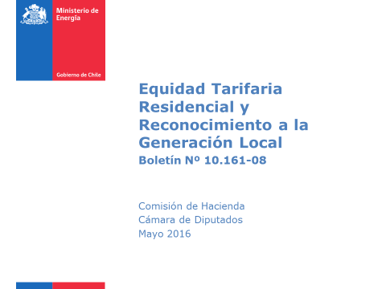

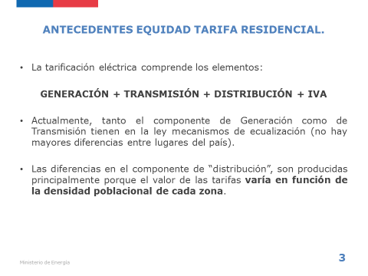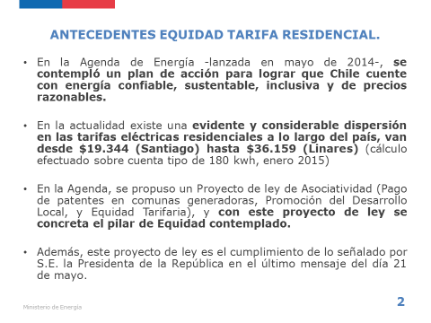

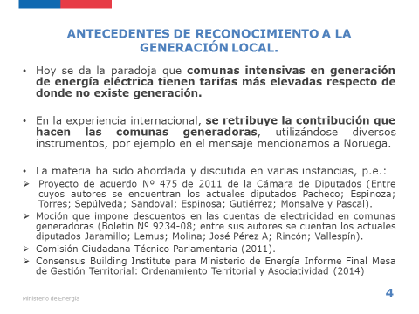
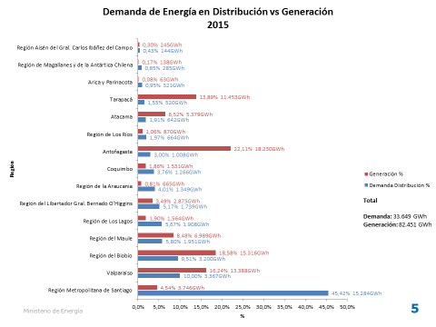
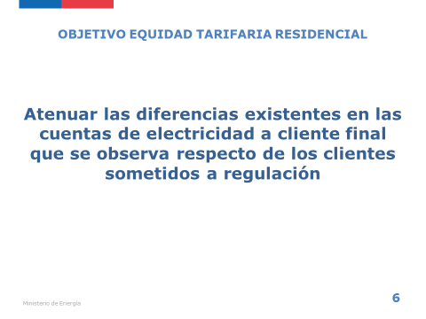
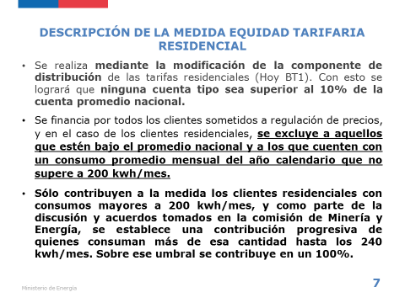
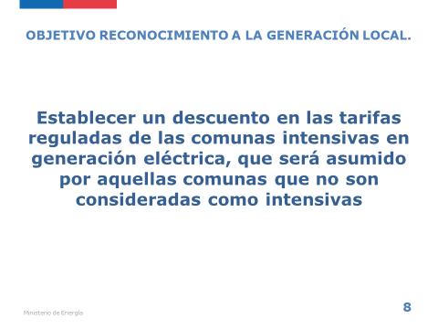
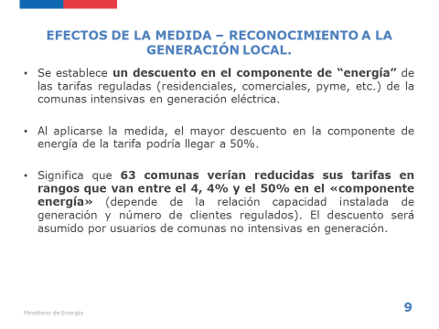
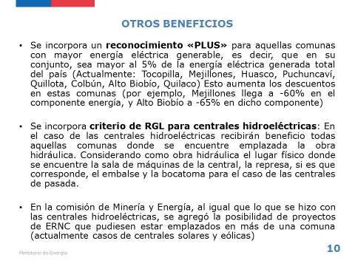
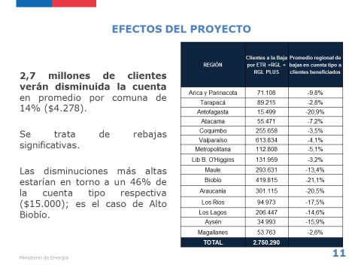
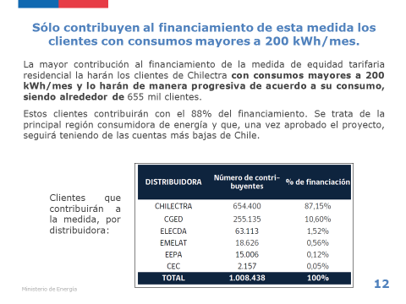
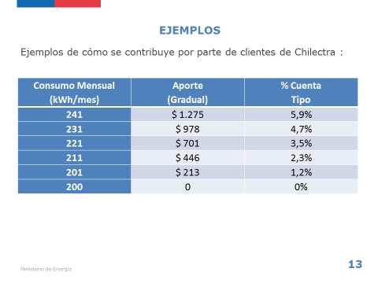
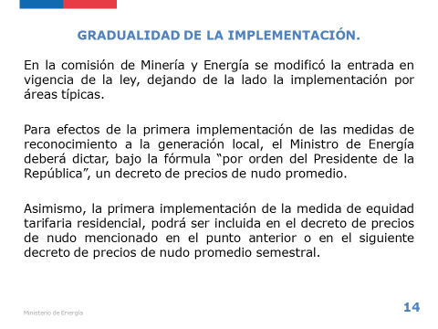
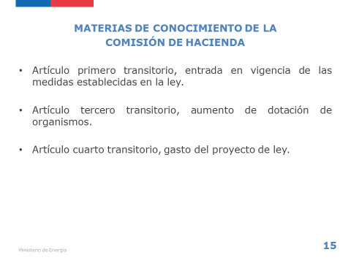
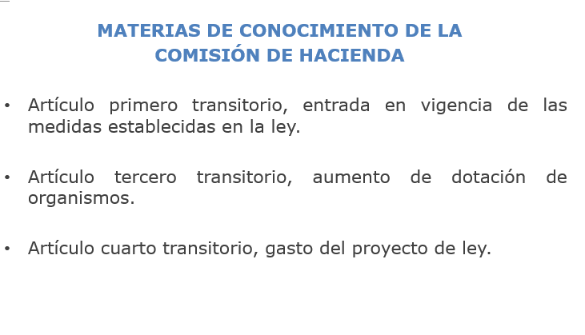

El señor Morano, considera que el proyecto es positivo, no obstante lo cual estima que se debe considerar la situación de su Región de Magallanes, que no puede formar parte del sistema interconectado y que no puede por tanto generar más energía que la que consumen, porque no hay forma de pasarla al resto del país. También piensa que se debe considerar el hecho de que en el invierno, dado el difícil clima, necesitan usar más energía eléctrica, situación que también debiera considerarse en materias de equidad tarifaria.

Consulta si se consideran dentro de los ingresos de las distribuidoras, los dineros que cobran por el uso de sus redes, como los postes, para las empresas de cable y telefonía, por ejemplo.

El señor Auth manifiesta estar de acuerdo con este sistema de equidad en el cual existe un prorrateo del costo de distribución, estimando que debería extenderse este mecanismo al petróleo. Asimismo considera relevante premiar las zonas en las cuales se genera energía. Observa que la región Metropolitana va a pagar el mayor costo y no existe una diferenciación por vulnerabilidad.

Estima que también debió extenderse este mecanismo a las industrias aunque duela.

El señor Chahin considera que el subsidio cruzado es positivo porque es una expresión de la desigualdad entre los grandes centros urbanos, que pagan menos por electricidad y los sectores rurales que pagan más
Formula las siguientes consultas:

- Cómo se irá modificando el listado de las 63 comunas más beneficiadas por el proyecto, dado que se trata de una realidad dinámica.
- Cómo implementar otros criterios, por cuanto en la región de La Araucanía la calefacción es a leña y cuando se prohíbe su uso se debe recurrir a la electricidad.
- Pregunta si existirá una tarifa pareja urbano-rural.
- Cómo garantizar la calidad del servicio, habida cuenta de que las multas y compensaciones por fallas de servicio son ridículas.

Finalmente, advierte que ha presentado indicaciones cuyo propósito es impedir el abuso de las empresas eléctricas, que no venden sino que arriendan los medidores.

El señor Silva piensa que dada la complejidad del tema debió darse más tiempo para su estudio por parte de la Comisión de Hacienda, no obstante considera que salvo aspectos puntuales la temática del proyecto no es de las materias que corresponden conocer a la Comisión.

Consulta cómo se ha abordado la necesidad de generar incentivos para atraer proyectos nuevos, recordando la denominada ley “Tokman”, que considera el mejor mecanismo para ello. Cree que el utilizar un mecanismo de equidad territorial puede tener un componente de falta de equidad en los recursos, pudiendo existir un efecto regresivo, tomando en cuenta que el máximo de cargo comienza a los 241 KW. Piensa que es una buena medida considerar las bandas de consumo y finalmente manifiesta que dada la necesidad de mayor tiempo para el análisis de este proyecto, se abstendrá si este mayor tiempo no se concede.

El señor Melero junto con manifestar su acuerdo con lo expresado por el señor Silva, agrega su opinión en orden a que este proyecto no es equitativo en la medida que no considera la capacidad de pago del cliente, poniendo como ejemplo la comuna de Pudahuel y otras de la Región Metropolitana, donde viven principalmente personas de menores ingresos. Asimismo, manifiesta la interrógante de cómo explicar que se sube el costo de la electricidad porque en el lugar no se genera tal energía.

El señor Silva consulta si el artículo primero transitorio, el cual contempla que mediante decreto se fijará el precio de nudo, modifica los actuales estándares o sólo se trata de un plazo nuevo.

El señor Campos manifiesta su preocupación por el hecho de que los habitantes de la Comuna de Coronel, no obstante ser un lugar donde se genera energía, no se encuentra entre las beneficiadas por menores tarifas eléctricas, aun sufriendo las consecuencias propias de tener plantas generadoras. Anuncia su voto favorable al proyecto.

El señor Máximo Pacheco (Ministro de Energía) explica que en este sistema interconectado, actualmente existente, para la distribución de energía eléctrica, los habitantes de la Santiago pagan $107 por KW/hora Y los habitantes de Alto Bio Bio pagan 192 por KM/hora, subsidiando a los vecinos de Santiago.

Expresa que la ley persigue también el propósito de que se construyan más centrales generadoras y, por lo tanto, hay una mirada sistémica. Cree que la Región Metropolitana puede que tenga que hacer un esfuerzo que será más que compensado a mediano y largo plazo, por cuanto, si hay más energía en Chile todos se verán beneficiados dado que nuestro país tiene una de las cuentas de electricidad más cara de América Latina. Añade que también se trata de tener una matriz energética limpia y, en cuanto a la equidad por territorio y no por tramos, advierte que las comunas de estrato económico medio-alto sin duda pagaran más, poniendo su propio ejemplo, que como habitantes de la Comuna de las Condes pagarán $ 6.800 más al mes.

Advierte que se considera no sólo el stock de capacidad instalada sino en el flujo. Indica que cada MW de capacidad instalada se considerará en la cuenta de luz de la comuna en la cual se esté generando, partiendo del supuesto de que la población se mantiene más o menos constante. Precisa que las distribuidoras no tienen tarifas diferenciadas entre sector rural y el urbano. En lo que se refiere a la calidad del servicio explica que existen más o menos 15 horas de corte al año, lo cual se quiere reducir, elevando las multas y compensaciones derivadas de tales fallas. En lo que se refiere al arriendo de medidores, asevera que es un tema que se abordará en el proyecto de ley de transmisión, más aún considerando que se utilizarán medidores inteligentes, que definirán cuánto se conume por hora y cómo se compara ese consumo con el del barrio.

Asevera que este proyecto tuvo apoyo transversal tanto en el Senado como en la Comisión Técnica de la Cámara de Diputados y añade que se encuentra en etapa pre legislativa un proyecto sobre asociatividad, respecto al cual se avanza en la búsqueda de consensos, precisando que considera que un porcentaje de las ventas de las empresas generadoras queden en la comuna donde se emplazan las centrales. En lo que se refiere a las horas punta, hace presente que se retiró una indicación parlamentaria y que el Ejecutivo ha asumido el compromiso de solucionar esta situación, acotando que se ha partido por eliminar las horas punta del día sábado.

Opina que en lo que se refiere a las diferencias tarifarias derivadas de este proyecto, se debe tener presente cuánto le cuesta a cada uno, en la actualidad, pagar el KW/hora. Hace presente que la Comuna de Coronel no se encuentra entre la primera comunas que pagarán menos, porque la generadora Bocamina estuvo paralizada parte importante del año, pero ahora ya se encuentra operativa, lo cual deberá producir una rebaja tarifaria con el tiempo.

La señora Ximena Oviedo (Jefa Unidad de Procesos y modelos tarifarios) explica que en la tarifa de distribución no se consideran los valores que las distribuidoras puedan obtener al facilitar sus instalaciones a otras empresas, como por ejemplo telefónicas.

El señor Máximo Pacheco (Ministro de Energía) explica al señor Morano que este tema se abordará en el proyecto de ley de sistemas medianos.

El señor Silva consulta si se ha considerado un procedimiento para evaluar los resultados de este proyecto de ley, cuando entre en vigencia.

El señor Máximo Pacheco, Ministro de Energía, le responde que este proyecto forma parte de una Agenda de 97 medidas establecidas, que se encuentran bajo el régimen de una oficina de gestión de proyectos, encargada de revisar mes a mes los resultados de tales medidas. Finalmente, manifiesta que el gran tema es ver si nos hacemos cargo del déficit de producción energética del país, haciendo presente que en la actualidad hay 59 centrales en construcción; 4100 MW en construcción y 2.700 Kms de torres en construcción.

VOTACIÓN

La Comisión Técnica dispuso que son de competencia de la Comisión los artículos transitorios tercero y cuarto, del siguiente tenor:

“Artículo tercero.- Increméntanse, ajustándose el número total de cargos respectivos, las siguientes dotaciones para el año 2015:

a. Ministerio de Energía, en un cupo.

b. Comisión Nacional de Energía, en cuatro cupos.

c. Superintendencia de Electricidad y Combustibles, en tres cupos.

Artículo cuarto.- El mayor gasto que represente la aplicación de esta ley durante el primer año presupuestario de entrada en vigencia se financiará con cargo al presupuesto del Ministerio de Energía y, en lo que faltare, el Ministerio de Hacienda podrá suplementarlo con cargo a la partida presupuestaria del Tesoro Público.”.

**************************

Indicaciones Parlamentarias:

1.- Del señor Chahin para introducir un nuevo artículo 147° bis, al decreto con fuerza de ley N° 4/20.018 del Ministerio de Economía Fomento y Reconstrucción, promulgado el año 2006 y publicado el año 2007, que fija el texto refundido, coordinado y sistematizado del decreto con fuerza de ley N°1, de minería, de 1982, Ley General de Servicios Eléctricos, del siguiente tenor:

“artículo 147 bis.- Los medidores de energía eléctrica de los usuarios residenciales, ya sean estos urbanos o rurales, pertenecerán siempre al propietario del inmueble conectado a la línea de distribución.

En ningún caso el cobro del valor del medidor podrá realizarse en menos de 24 cuotas.”.

2.- Del señor Chahin para introducir el siguiente artículo transitorio:

“Artículo transitorio.- Para efectos de la aplicación del artículo 147 bis del decreto con fuerza de ley N° 4/20.018 del Ministerio de Economía, Fomento y Reconstrucción, promulgado el año 2006 y publicado el año 2007, que fija el texto refundido, coordinado y sistematizado del decreto con fuerza de ley N°1, de Minería, de 1982, Ley General de Servicios Eléctricos; se entenderá que todo los medidores ya instalados a la fecha de promulgación de la presente ley, son de propiedad de los usuarios residenciales, ya sean estos urbanos o rurales, por entenderse cumplido el requisito exigido por la ley .”.

El señor Monsalve (Presidente de la Comisión) señala que las indicaciones del señor Chahin no recaen sobre normas de competencia de la Comisión de Hacienda, razón por la cual, de conformidad con el inciso segundo del artículo 222 del Reglamento, dichas indicaciones se han de tener por no presentadas. Acto seguido solicita al Abogado Secretario la lectura de tales indicaciones para conocimiento de los presentes, procediéndose de dicha manera.

La Comisión acuerda votar en forma conjunta los artículos de competencia de la Comisión, esto es artículos tercero y cuarto transitorios.

Sometidos a votación en forma conjunta los artículos tercero y cuarto transitorios, son aprobados por el voto favorable de los señores Manuel Monsalve (Presidente de la Comisión); Sergio Aguiló; Pepe Auth; Cristian Campos (por el señor Jaramillo); Juan Morano (por el señor Lorenzini); José Miguel Ortiz, y Alejandro Santana. Se abstuvieron los señores Patricio Melero y Ernesto Silva.

Se designó diputado informante al señor José Miguel Ortiz.

***********************************

Tratado y acordado en sesión de fecha 17 de mayo de 2016, con la asistencia de los Diputados señores Manuel Monsalve (Presidente de la Comisión); Sergio Aguiló; Pepe Auth; Fuad Chain; Cristián Campos (por el señor Jaramillo); Juan Morano (por el señor Lorenzini); Patricio Melero; José Miguel Ortiz; Alejandro Santana; Marcelo Schilling, y Ernesto Silva.

SALA DE LA COMISIÓN, a 17 de mayo de 2016.

